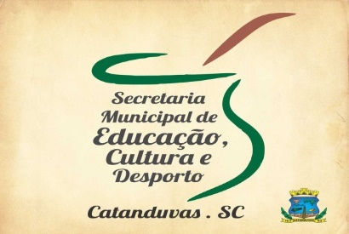
SECRETARIA MUNICIPAL DE EDUCAÇÃO
E.M.E.B. ALFREDO GOMES
E.M.E.B. PROFESSOR VITOLDO ALEXANDRE CZECH
PROFESSORA: MARILENE DE OLIVEIRA
2º ANO

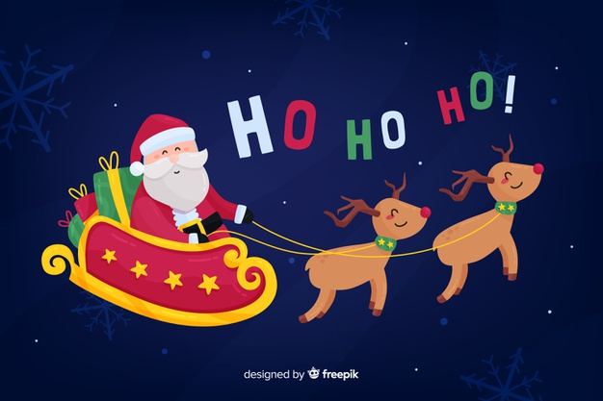

ATIVIDADE DE ARTES

CONTEÚDO: RECORTE E COLAGEM.

SOMENTE LEITURA.

PAPAI NOEL!

CONTA A LENDA QUE UM HOMEM CHAMADO SÃO NICOLAU TINHA MUITO DINHEIRO, E ERA UM HOMEM TAMBÉM DE CORAÇÃO MUITO GENEROSO.

A FAMA DESTE HOMEM SE ESTENDEU PELO FATO DELE DISTRIBUIR DINHEIRO ENTRE OS POBRES, E DAR PRESENTES AS CRIANÇAS POBRES QUE NÃO TINHA ALEGRIA NA VIDA, E OS PRESENTES AJUDAVAM A DAR UM POUCO MAIS DE ALENTO A ELAS.

ESTE HOMEM MORREU NO DIA 6 DE DEZEMBRO, DATA ESTA QUE PASSOU A SER O DIA DE SÃO NICOLAU, PARA HOMENAGEÁ-LO. E ESTE DIA É COMEMORADO ATÉ HOJE EM MUITOS PAÍSES DO
ORIENTE, E OS PAIS DÃO PRESENTES AOS SEUS FILHOS, FAZENDO REFERÊNCIA AO SÃO NICOLA

COMO O NASCIMENTO DE JESUS CRISTO FICAVA NO MESMO MÊS QUE O DIA DE SÃO NICOLAU, AOS POUCOS AS 2 COMEMORAÇÕES FORAM SE JUNTANDO, E A TRADIÇÃO DE DAR PRESENTES ÀS CRIANÇAS PASSOU PARA O DIA 25 DE DEZEMBRO, JUNTO COM O DIA DE NASCIMENTO DE CRISTO.

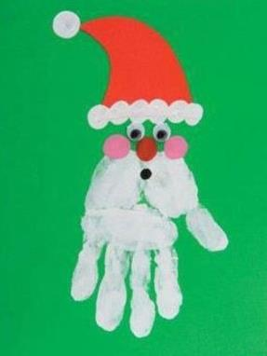
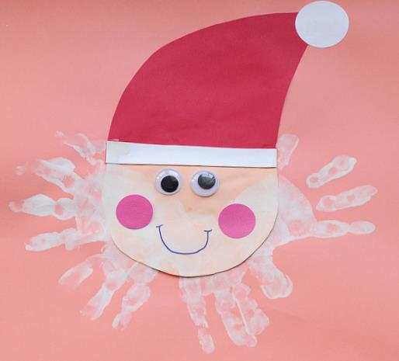
E REZA A LENDA, QUE SÃO NICOLAU TRAZ OS PRESENTES DOS CÉUS TODOS OS ANOS, E ELE FOI RECONHECIDO COMO O 1ª PAPAI NOEL DE VERDADE EM TODO O PLANETA.

1-ATIVIDADE: APÓS A LEITURA VAMOS REALIZAR ATIVIDADE DE ARTES DESSA SEMANA, CONFECCIONAR UM PAPAI NOEL CONFORME OS MODELOS ABAIXO, USANDO SUAS MÃOS SE NÃO TIVER TINTA GUACHE PARA CARIMBAR A MÃO PODE DESENHAR O CONTORNO DA MÃO E PINTAR DEPOIS SÓ RECORTAR E MONTAR O PAPAI NOEL. ATIVIDADE PODE SER NO CADERNO DE DESENHO OU EM FORMA DE CARTÃO.

MODELOS

OTIMA SEMANA!!!!!

FELIZ NATAL!!!!!!!!!

